Исполнение бюджета Климовичского района за январь-март 2019 года
За январь-март 2019 года в доход консолидированного бюджета района поступило 9 072,1 тыс. рублей, или 21,5% от уточненного годового плана.
Наибольшую долю собственных доходов консолидированного бюджета района сформировали налоговые поступления, которые составили 3 110,4 тыс. рублей или 87,7% от собственных доходов. Уровень дотационности бюджета района составил 55,7 %.
Наименование | Поступило за январь-март, тыс. рублей | Уд.вес в общем объеме, % | Исполнение от уточненного годового плана, %
Налоговые доходы | 3 110,4 | 34,3 | 23,4
из них:
подоходный налог с физических лиц | 1 377,4 | 15,1 | 22,2
налог на добавленную стоимость | 786,1 | 8,7 | 24,8
налоги на собственность | 557,1 | 6,1 | 24,3
Неналоговые доходы | 436,3 | 4,8 | 25,0
Итого собственные доходы | 3 546,7 | 39,1 | 23,5
Безвозмездные поступления, из них: | 5 525,4 | 60,9 | 20,3
Дотации | 5 394,5 | 59,5 | 21,7
Всего: | 9 072,1 | 100,0 | 21,5

Удельный вес поступлений доходов, %
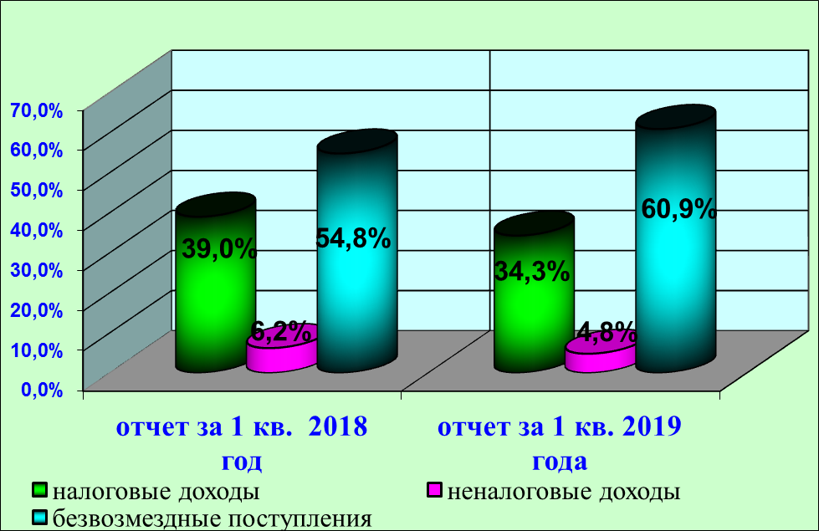
Расходы консолидированного бюджета района профинансированы на 9 681,8 тыс. рублей, или 22,9% от уточненного годового плана.
Наименование | Профинансировано за январь-март, тыс. рублей | Уд.вес в общем объеме, %
Всего расходы: | 9 681,8 | 100,0
1.Отрасли социальной сферы | 7 729,8 | 79,8
1.1 Здравоохранение | 2 401,8 | 24,8
1.2 Физическая культура, спорт, культура и средства массовой информации | 762,1 | 7,9
1.3Образование | 3 962,4 | 40,9
1.4 Социальная политика | 603,5 | 6,2
2.Жилищно-коммунальные услуги и жилищное строительство | 781,7 | 8,1
3.Национальная экономика | 483,2 | 5,0
4.Прочие отрасли | 687,1 | 7,1

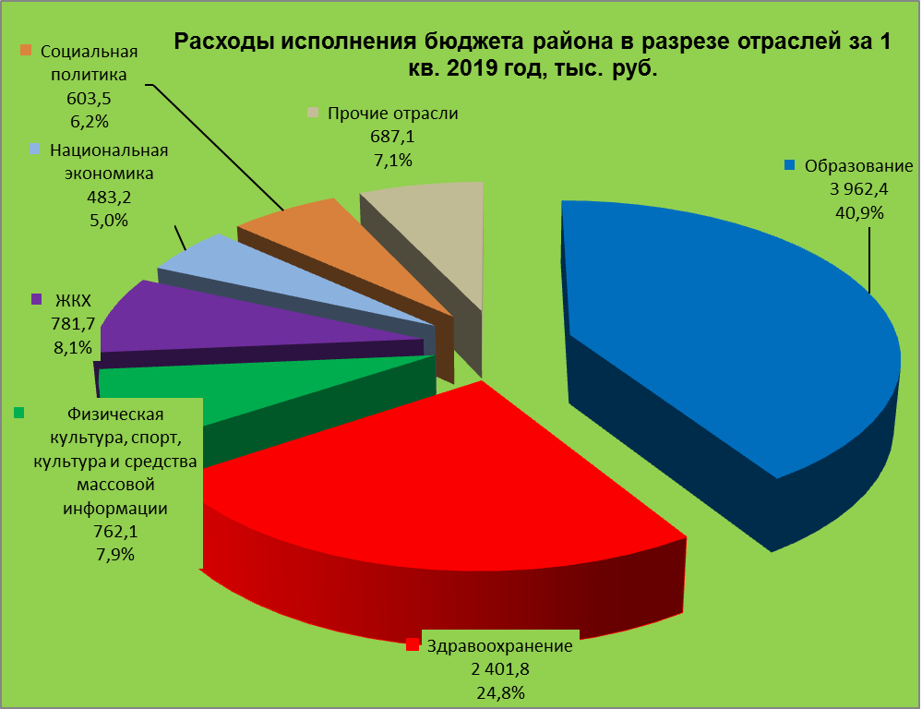

На первоочередные расходы бюджета направлено 8 773,2 тыс. рублей, что
составило 90,6% от объема всех расходов.

Наименование | Направлено за январь-март, тыс. рублей | Уд.вес в общем объеме, %
Всего расходы: | 9 681,8 | 100,0
первоочередные расходы | 8 773,2 | 90,6
из них на:
заработную плату со взносами (отчислениями) на социальное страхование | 5 372,8 | 55,5
лекарственные средства и изделия медицинского назначения | 201,9 | 2,1
продукты питания | 282,6 | 2,9
оплату коммунальных услуг | 1 791,4 | 18,5
субсидирование жилищно-коммунальных услуг и жилищное строительство | 532,2 | 5,5
субсидирование услуг транспорта | 89,9 | 0,9
субсидирование топлива и топливных брикетов | 46,6 | 0,5
текущие и капитальные трансферты населению | 455,8 | 4,7
прочие расходы | 908,6 | 9,4

Государственные программы за январь-март 2019 года профинансированы в сумме 8 657,9 тыс. рублей или 20,5% к уточненному годовому плану.
Наибольший удельный вес в расходах бюджета района занимают следующие программы:
Государственная программа «Образование и молодежная политика» на 2016 - 2020 годы – 9,7% или 4 092,4 тыс. рублей;
Государственная программа «Здоровье народа и демографическая безопасность Республики Беларусь» на 2016-2020 годы – 5,7% или 2 394,1 тыс. рублей;
Государственная программа «Комфортное жилье и благоприятная среда» на 2016 - 2020 годы – 1,8% или 777,1 тыс. рублей.
За 1 квартал 2019 год бюджетными учреждениями получено доходов от внебюджетной деятельности 192,9 тыс. рублей или 2,0 процентов от бюджетного финансирования.
Консолидированный бюджет района исполнен с дефицитом в сумме 609,6 тыс. рублей.

Финансовый отдел
Климовичского райисполкома

